สมาคมโรงเรียนเอกชนอิสลามจังหวัดพัทลุง
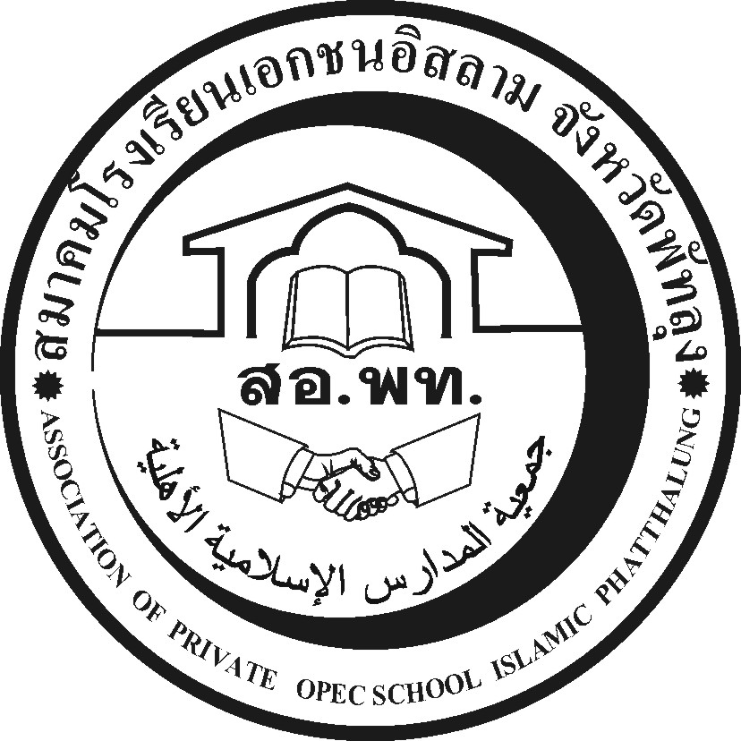
جمعية المدارس الاسلامية الاهلية
Association of Private Opec School Islamic Phatthalung Thailand.
สำนักงานโรงเรียนดรุณศาสตร์สหวิทยามูลนิธิ(ชั่วคราว)
๑๙๙ หมู่ที่ ๑๑ ตำบลคลองเฉลิม อำเภอกงหรา จังหวัดพัทลุง (๙๓๑๘๐)
-------------------------------------------------------------------------------------------------------------------------------------------------------
ที่ สอ.พท. ๑๑ /๒๕๕๗ (ด่วนมาก)
๑๔ พฤษภาคม ๒๕๕๗

เรื่อง การอบรมการใช้ PSIS V.2 ใหม่

เรียน ผู้อำนวยการโรงเรียนเอกชนจังหวัดพัทลุงทุกโรง

ด้วยสมาพันธ์โรงเรียนเอกชนอิสลามจังหวัดชายแดนภาคใต้จัด และสมาคมโรงเรียนเอกชน
อิสลามจังหวัดสงขลาจัดการอบรมโปรแกรม PSIS v.2 ในวันที่ 19 พฤษภาคม 2557 ณ โรงแรมหาดใหญ่รามาจังหวัดสงขลา ลงทะเบียนเข้าอบรม เวลา8.00 น. เข้าอบรมเวลา 9.00 น.เป็นต้นไป
โรงเรียนใดที่สนใจเข้าอบรม โทร.แจ้งความประสงค์เข้าอบรมได้ที่ นายกสมาคมจังหวัดพัทลุง
(โทร.086-2951345,074-687630 )หรือส่งทาง natrun52@gmail.com ภายในวันที่ 15 พฤษภาคม 2557 ค่าลงทะเบียนคนละ 500 บาทต่อ 1 คน (โรงเรียนจะเข้าร่วมอบรมกี่คนก็ได้ ) ให้นำเครื่องคอมพิวเตอร์มาด้วย

จึงเรียนมาเพื่อทราบและเข้าร่วมอบรมตามวันเวลาดังกล่าวโดยพร้อมเพรียงกัน

ขอแสดงความนับถือ

(นายนัศรุน หลำสะ )
นายกสมาคมโรงเรียนเอกชนอิสลามจังหวัดพัทลุง
สำนักงานชั่วคราว
โทร.&Fax074-687630,086-2951345

